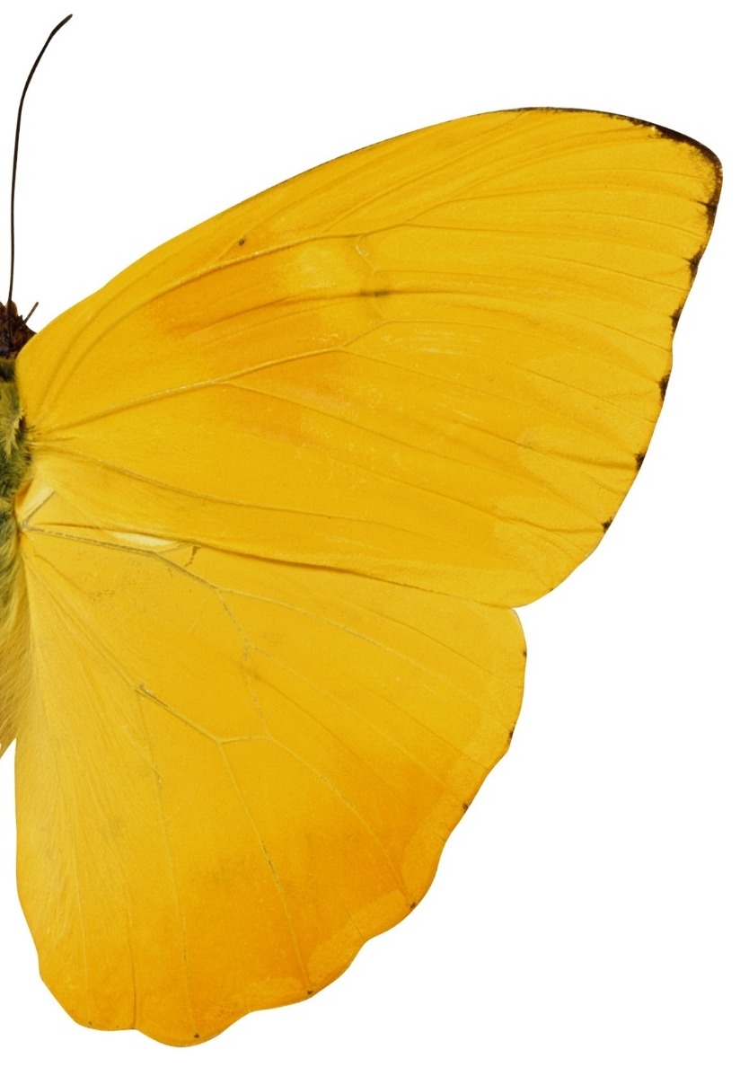 | [Titre du rapport]  Par  [Nom]  [Titre du cours]  [Nom de l’enseignant]

Commencez sans plus tarder
Cet espace réservé de texte contient des astuces pour vous aider à formater rapidement votre rapport et ajouter d’autres éléments, tels qu’un graphique, un diagramme ou une table des matières. Vous seriez surpris de voir à quel point c’est facile.

Des documents toujours attrayants
- Vous voulez ajouter un titre. Sous l’onglet Accueil, dans la galerie de Styles, cliquez simplement sur le titre souhaité. Vous remarquerez également d’autres styles dans cette galerie, consacrés par exemple à une citation ou une liste numérotée.
- L’image de la page de garde vous plaira peut-être autant qu’à nous, mais si elle n’est pas idéale pour votre rapport, cliquez dessus avec le bouton droit puis cliquez sur Modifier l’image pour ajouter la vôtre.
- Vous pouvez ajouter une image de qualité professionnelle en un clin d’œil. Lorsque vous ajoutez un graphique ou un diagramme SmartArt à partir de l’onglet Insertion, il s’adapte automatiquement à l’apparence de votre rapport.
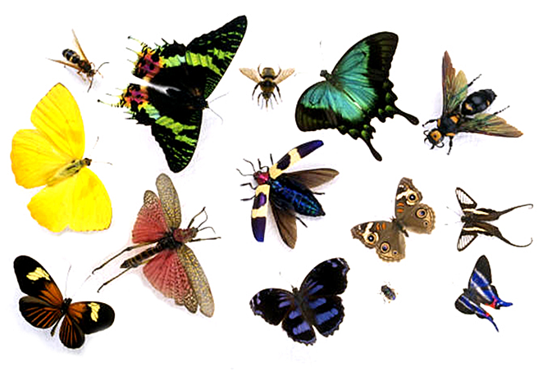

Ajoutez-y une touche finale
Vous voulez ajouter une table des matières ou une bibliographie. Aucun problème !

Ajouter une table des matières
L’ajout d’une table des matières à votre rapport est un jeu d’efant. Cliquez simplement à l’endroit du document où vous souhaitez afficher la table des matières. Sous l’onglet Références, cliquez sur Table des matières, puis cliquez sur l’une des Options automatiques.
La table des matières est alors insérée et le texte que vous avez formaté à l’aide des styles Titre 1, Titre 2 et Titre 3 y est automatiquement ajouté.

Ajouter une bibliographie
Sous l’onglet Références, dans le groupe Citations & bibliographie, cliquez sur Insérer une citation pour que l’option ajoute des sources, puis placez des citations dans le document.
Une fois que vous avez ajouté toutes les citations voulues pour votre rapport, sous l’onglet Références, cliquez sur Bibliographie pour insérer une bibliographie mise en forme dans votre choix de styles.
Et voilà, c’est terminé. Bon boulot !

